****TP STI2D – Séance 2****

****Découverte de solutions cinématiques****

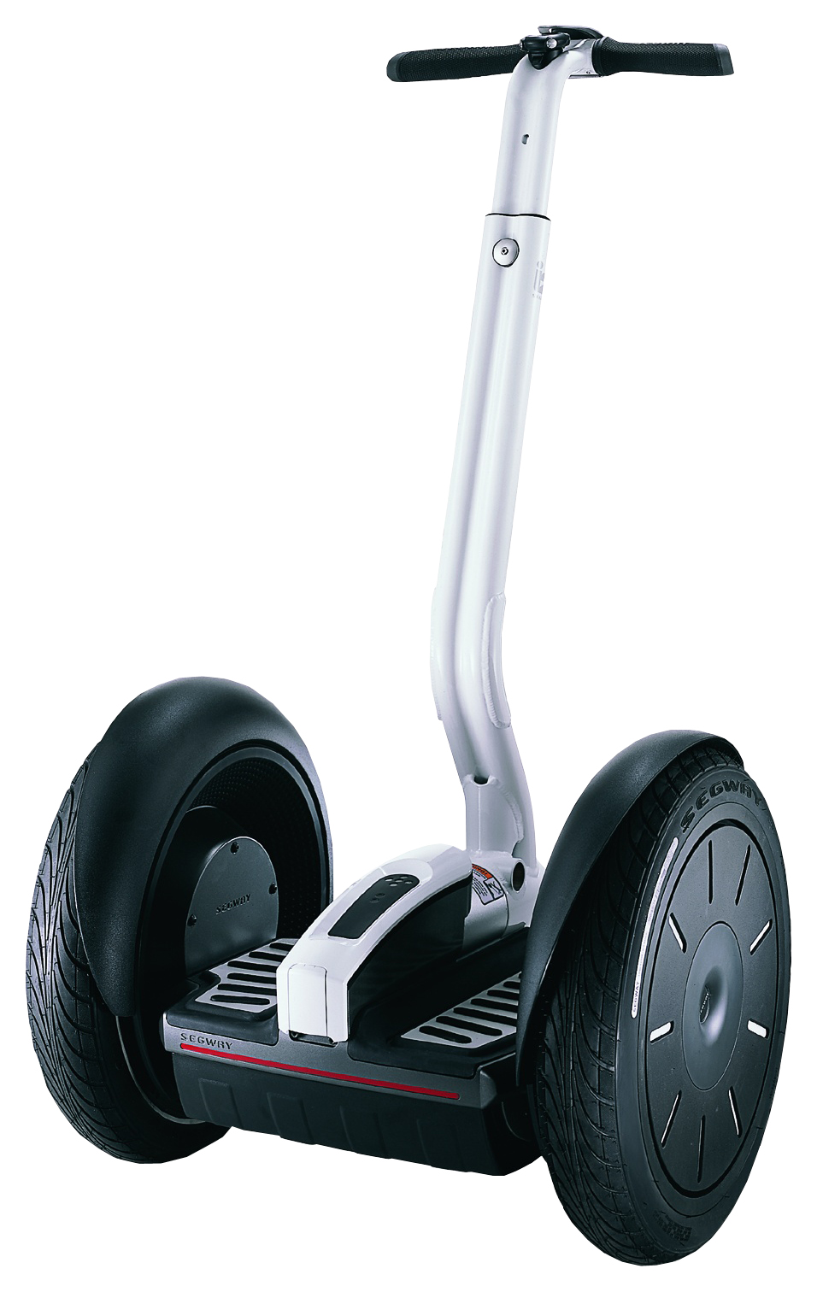Durée 2 heures

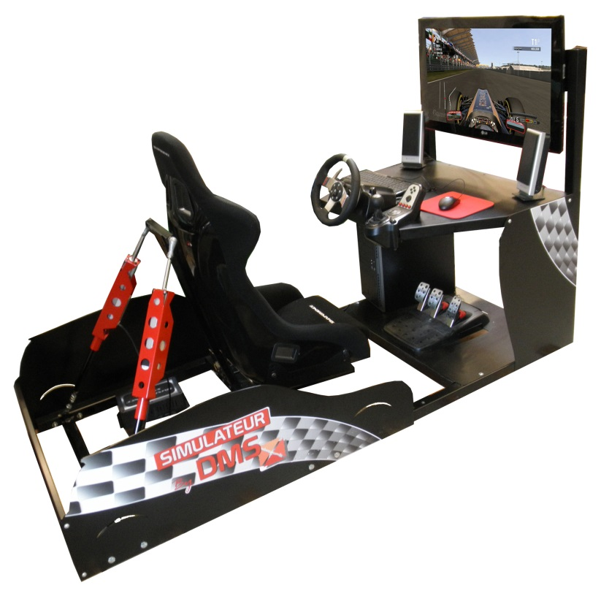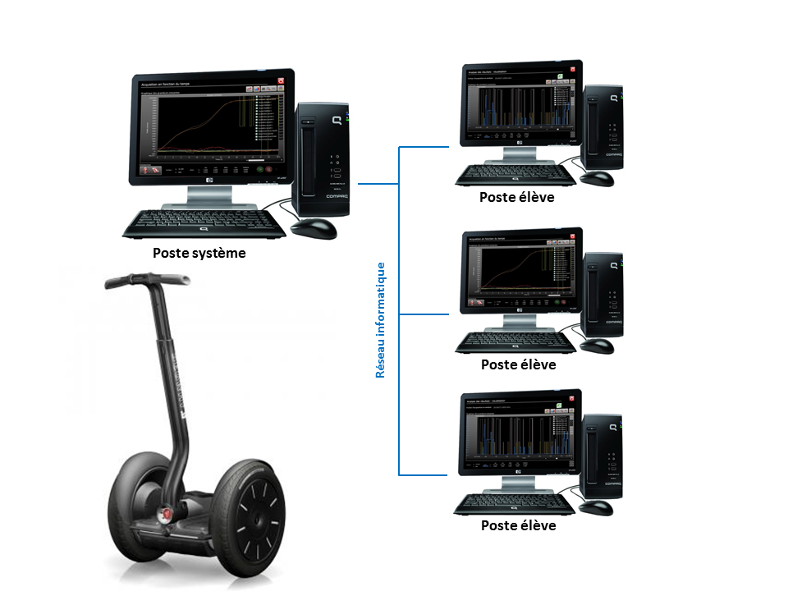

Cette page est à lire attentivement avant de commencer l’activité.

1. **Problématique globale du projet posé à l’équipe**

**Le simulateur de course est commercialisé par la société SimXperience qui propose différents kits assemblables par les particuliers ou professionnels. Le simulateur disponible dans le laboratoire est issu du kit 1 (avec quelques éléments d’esthétisme).**

**On souhaite équiper le simulateur du laboratoire d’un troisième axe lui permettant de simuler le mouvement de chasse arrière du véhicule. Un cahier des charges fonctionnel est proposé vis-à-vis de l’évolution souhaitée.**

**Votre objectif sera de proposer une solution, de la valider et si possible de la mettre en œuvre.**

1. **Problématique de la séance**

Découvrir les solutions techniques utilisées sur le simulateur pour récréer des mouvements particuliers.

Décrire le simulateur par un schéma cinématique

1. **Pré requis**

**211- Organisation fonctionnelle d’une chaîne d’énergie.**

**212- Organisation fonctionnelle d’une chaîne d’information.**

**222- Représentations symboliques**

1. **Compétences et connaissances acquises**

**CO61-Décrire une idée, un principe, une solution, un projet en utilisant des outils de représentations adaptés.**

**CO62 -Décrire le fonctionnement et/ou l’exploitation d'un système en utilisant l'outil de description le plus pertinent.**

**CO51-Expliquer des éléments d'une modélisation proposée relative au comportement de tout ou partie d'un système.**

1. **Travail demandé**

Un schéma cinématique partiel (épure) est donné en document réponse. Vous devrez le compléter en justifiant les liaisons mises en place

Plusieurs groupes travaillent sur le même système en utilisant le mode client/serveur du simulateur (le simulateur est le serveur, les postes de chaque groupe sont équipés du logiciel de pilotage et d’acquisition).

1. **Critères de réussite**

- justification correcte par analyse des surfaces de contact des liaisons

- qualité du tracé et respect des symboles de liaison

**A – Analyse des mouvements**

Lancer le logiciel DMSserveur sur l’ordinateur du simulateur (ne le faire qu’une seule fois pour tous les groupes).

Sur votre poste informatique (différent de celui du simulateur), lancer l’applicatif DMSclient (vérifier que l’icône C vert est bien dans la barre des tâches) et lancer l’interface DMSsimulateur. Passer dans le mode Pilotage et cocher Pilotage manuel.

Le simulateur peut réaliser deux types de mouvements : le tangage et le roulis. Ces mouvements sont obtenus par l’intermédiaire de deux vérins linéaires qui déplacent le siège.

**Question A1** Avant de faire une mesure, indiquer comment doivent bouger les vérins pour obtenir un mouvement de tangage pur et de roulis pur.

Réaliser une commande en échelon de vitesse (les vérins sortent à vitesse constante) de 100 mm/s avec une durée de 1s. Cliquer sur l’icône puis lancer la mesure. Enregistrer la mesure.

Refaire une commande en cochant cette fois-ci Affine par Morceaux. Décocher l’option vérin Couplés. Laisser le pas de temps à 0 et pour le suivant mettre 1s et 75 mm pour le vérin gauche et 1s -75 mm pour le vérin droit.

**Question A2** Pour chaque manipulation, observer l’angle de roulis et l’angle tangage. Vérifier la cohérence de la réponse à la question précédente.

**Question A3** D’après ces observations et en regardant le constituant entre le siège et le châssis (appelé joint de cardan), donner le nom des liaisons entre le siège et le châssis en précisant leur caractéristique (utiliser le point et les axes du schéma du document réponse).

**B – Analyse des liaisons**

Pour décrire la cinématique du simulateur, il est important de mettre en place un modèle des liaisons et de représenter ce modèle. Celui-ci pourra être utilisé comme source de recherche de solutions dans un tp suivant ou pour des résolutions numériques.

On regroupe les pièces sans mouvement relatif les unes par rapport aux autres en classes d’équivalence. On considère que la barre d’amortissement des vibrations (cf. photo) est solidaire du châssis (même classe d’équivalence).

**Question B1** Colorier la perspective du document réponse en 6 classes d’équivalence : 2 tiges de vérin, 2 corps de vérin, châssis et siège.

**Question B2** Analyser les surfaces de contact entre les tiges de vérin et le siège et entre les corps de vérin et le châssis et en déduire les mouvements possibles entre ces deux classes uniquement (degrés de liberté). Proposer un nom de liaison en utilisant les points donnés sur l’épure du document réponse. Observer comment sont réalisées technologiquement ces liaisons.

**Question B3** Analyser les surfaces de contact entre les tiges de vérin et les corps de vérins. Vérifier quels sont les degrés de liberté possibles. Proposer un nom de liaison en utilisant les axes donnés sur l’épure du document réponse.

**C – Construction du schéma cinématique**

**Question C1** Synthétiser les modèles de liaison dans un graphe de liaison faisant intervenir les différentes classes d’équivalence. Ne pas oublier les liaisons entre le siège et le châssis.

**Question C2** Mettre en place en les orientant correctement les symboles des liaisons sur l’épure du document réponse.

On a ainsi obtenu un modèle et une représentation schématique du simulateur que l’on pourra exploiter dans une séance suivante.

Si vous êtes rapide, vous pouvez répondre à la question suivante.

Si on ne s’intéresse qu’au mouvement de tangage, les deux vérins ont le même mouvement, ils pourraient être remplacés par un unique vérin placé dans le plan médian du simulateur.

**Question C3** Proposer alors un schéma cinématique dans le plan médian en utilisant les symboles plan des liaisons.

**D – Formalisation – Document réponse**

***Qu’est-ce qu’une classe d’équivalence ?***

***Comment détermine-t-on une liaison entre deux classes d’équivalence ?***

***Quel outil permet de synthétiser les liaisons entre les classes d’équivalence d’un mécanisme ?***

***Quel outil permet de représenter schématiquement les liaisons d’un mécanisme ?***

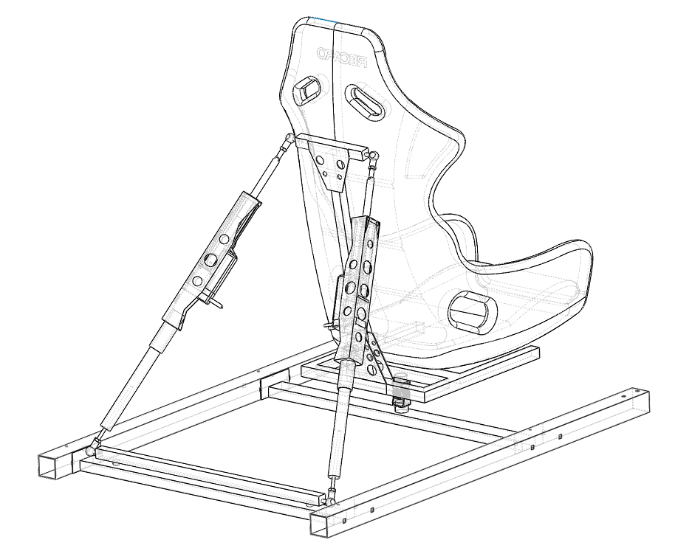

Epure de schéma cinématique

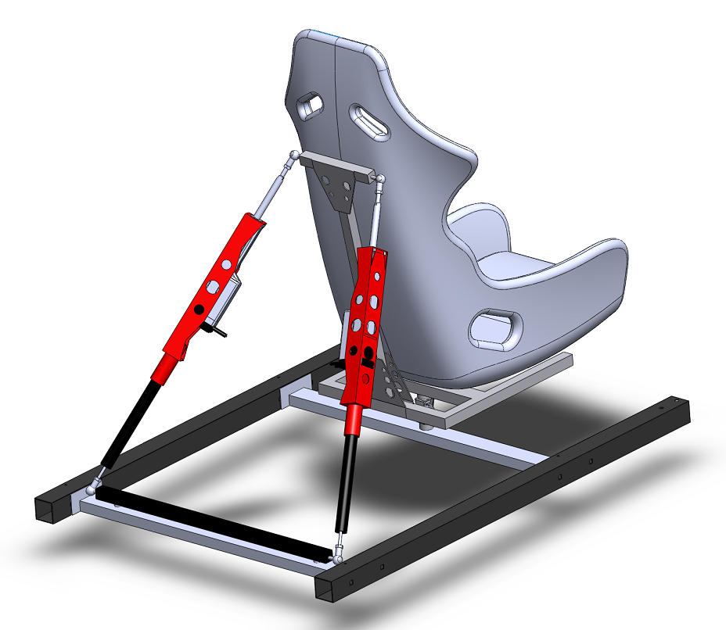

y0

x0

O

Bd

zd

Ad

Ag

Bg

zg